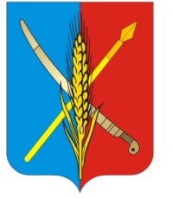

АДМИНИСТРАЦИЯ
Васильево-Ханжоновского сельского поселения
Неклиновского района Ростовской области

ПОСТАНОВЛЕНИЕ

"01 " февраля 2020 г. № 11 с. Васильево-Ханжоновка

Об отмене постановления Администрации Васильево-Ханжоновского сельского поселения от 30.06.2016г. № 66 «О наделении полномочиями по проведению независимой оценки качества оказания услуг муниципальными бюджетными учреждениями Васильево-Ханжоновского сельского поселения и размещению ее результатов»

В соответствии со статьей 36.1 Закона Российской Федерации от 9 октября 1992г. № 3612-1 «Основы законодательства Российской Федерации о культуре», руководствуясь Уставом муниципального образования «Васильево-Ханжоновское сельское поселение», Администрация Васильево-Ханжоновского сельского поселения постановляет:

1. Отменить постановление администрации Васильево-Ханжоновского сельского поселения от 30.06.2016г. № 66 «О наделении полномочиями по проведению независимой оценки качества оказания услуг муниципальными бюджетными учреждениями Васильево-Ханжоновского сельского поселения и размещению ее результатов».

2. Постановление вступает в силу со дня его официального опубликования.
3. Контроль за выполнением настоящего постановления оставляю за собой.

Глава Администрации
Васильево-Ханжоновского
сельского поселения С.Н.Зацарная

Постановление вносит сектор экономики и финансов
Администрации Васильево-Ханжоновского сельского поселения

